Муниципальное дошкольное образовательное бюджетное учреждения детский сад общеразвивающего вида № 136 «Умка» муниципального образования городской округ город-курорт Сочи Краснодарского края

Конкурс видеозанятий
«РАБОТАЕМ ПО СТАНДАРТУ В 2024году»
Номинация:
«Поддержка детской инициативы при организации различных видов деятельности дошкольника»

Конспект занятия
Тема:
«Неизвестная планета»

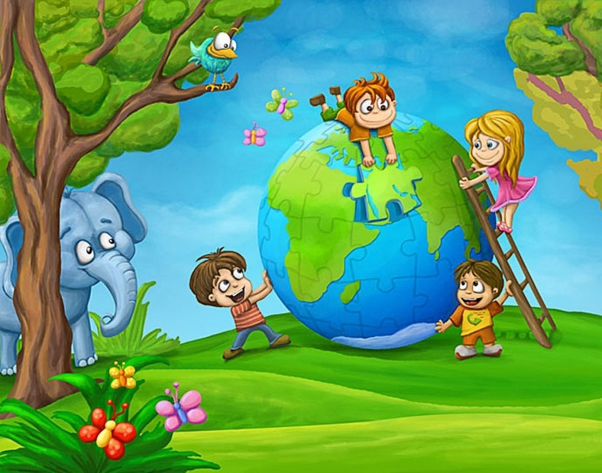

Разработал: Рерих С.И.
воспитатель МДОУ № 136

г. Сочи 2024г.

Пояснительная записка к занятию
Занятие по познавательному развитию детей подготовительной к школе группы (6-7) лет. Тема занятия: «Неизвестная планета».
Представленный конспект является авторской разработкой, в соответствии с задачами образовательной программы ДОО и перспективным планом работы педагога. Конспект построен с учётом дидактических и общепедагогических принципов: непрерывности (занятие было построено на основе предыдущих совместных действий воспитателя и детей), принцип активности (поддерживалась мотивация и интерес), принцип доступности (соответствие возрастным особенностям), принцип психологической комфортности.
Занятие было проведено в рамках проекта «Моделирование системы формирования математической культуры дошкольников в условиях реализации ФОП». Для реализации задач в занятии были подобраны приёмы, помогающие решить в интересной форме программные задачи. На каждом этапе занятия в работе с детьми использовались вопросы поискового характера, создавались проблемные ситуации. Были подобранны наглядные пособия, музыкальное сопровождение, которые стимулировали и активизировали инициативу детей, их мыслительную деятельность.
Техническое оснащение занятия: компьютер, проектор для демонстрации, компьютерная презентация в Microsoft Power Point.
Данный материал может использоваться педагогами в практической деятельности.

Возраст воспитанников: подготовительная группа
Образовательные области: познавательное, художественно-эстетическое социально-коммуникативное, речевое развитие.
Виды деятельности:
- познавательная;
- игровая;
- коммуникативная;
- двигательная;
-конструктивная;
-продуктивная.
Форма организации: подгрупповая
Цель: способствовать проявлению детской инициативы, формированию
позитивных установок к различным видам деятельности.
Задачи:
Познавательное развитие:
- расширять кругозор, формировать умение работать с полученной информацией;
- формировать умение выполнять практические действия использую правила и алгоритмы;
- развивать логическое мышление, любознательность, познавательную мотивацию, творческую активность.
Речевое развитие:
- формировать умение обосновывать и высказывать свои суждения;
- развивать фразовую речь при ответах на вопросы.
Социально – коммуникативное развитие:
- совершенствовать умение работать в коллективе, умение договариваться, распределять обязанности;
- становление самостоятельности, саморегуляции собственных действий
- воспитывать у детей доброжелательность в общении, желание оказывать помощь другим.
Художественно-эстетическое развитие:
- развивать умение создавать постройки из разных материалов.

Материалы и оборудование.
Демонстрационный: интерактивная доска, телескоп, 4 обруча, модели, контейнеры.
Раздаточный: наборы строительного материала, карандаши, схемы с разным уровнем сложности для игры: «Выращивание дерева», коробки со счётными палочками и геометрическими фигурами, блоки Дьенеша, карточки к игре «Выкладываем дорожки» блоки с написанными цифрами и буквами .
Способ организации воспитанников: подгрупповой

Используемые технологии:

Технологии | Как и где используются
Системно – деятельный подход | В течение всего занятия
здоровьесберегающие технологии | Часть занятия
личностно-ориентированные технологии | В течение всего занятия
игровая технология | В течение всего занятия

Методы и приемы:
- Наглядные (показ, демонстрация)
- Словесные (беседа, вопрос-ответ)
- Игровые (развивающие игры)
- Практические (рисование, моделирование, игровые задания).

Ход занятия:
I этап: мотивационный
Содержание  (вопросы воспитателя по ходу занятия |  | Предполагаемые ответы детей по ходу занятия | Обратная связь на высказывание детей
Дети занимаются самостоятельной деятельностью в группе по интересам.  Воспитатель заносит телескоп и ставит на стол. Дети его рассматривают.  Воспитатель задаёт наводящий вопрос:  -Что это, кто знает,  -Для чего он нужен, как вы думаете? |  | Дети реагируют на появившийся телескоп.  Дети рассматривают телескоп, дают свои предположения, выдвигают версии, для чего он нужен | Воспитатель старается подвести детей к желанию заинтересоваться, откликнуться на происходящее.  При положительном ответе мотивирует детей на еще большую заинтересованность.
II этап – планирования

Воспитатель:  - Молодцы, много предложили вариантов.  Воспитатель смотря в телескоп направляет его на интерактивную доску, на которой появляется изображение солнечной системы. |  | Дети высказываются о вариантах  Внимание детей переключается на интерактивную доску.
Воспитатель: Ребята, вы догадались, что мы будем исследовать?  Воспитатель: Но, чтоб её исследовать, нам надо попасть на эту планету  Воспитатель: и для этого нам понадобиться… |  | Дети высказывают свои предположения.  Предположение детей - планеты.  Дети предполагают, что понадобится для того, чтоб попасть на планету. | Воспитатель корректирует ответы, задавая наводящие вопросы.
III этап – реализация поставленных задач в различных видах детской деятельности, получение нового знания
Воспитатель: - Мы сможем в группе построить космический корабль?  Воспитатель:  - Каждый соберёт для себя ракету, используя любой материал, который вы захотите. | Дети предполагают, что можно построить, при отрицательном ответе, воспитатель подводит детей к этому.  Ответы детей. Дети выбирают материал, расходятся по группе. |  | Воспитатель предлагает разобраться – что лучше и быстрее поможет добраться на планету.  Воспитатель помогает распределиться по группе и выбрать материал для конструирования.
Воспитатель:  - Давайте определимся, на какую планету мы полетим.  - И в этом нам поможет математическая игра «Цепочка».  Воспитатель:  - Молодцы ребята, какой ответ у вас получился?  Воспитатель: - Какая планета под этим номером?  Воспитатель:  - Итак, мы летим на неизвестную планету.  - Но у каждой планеты есть название, интересно, а как же называется эта планета?  Воспитатель:- Ребята, обратите внимание, на геометрические фигуры, на них что-то написано.  Воспитатель: - Ребята, вы догадались, как можно прочитать?  На интерактивной доске появляется картинка с изображением космического мусора.  Воспитатель:  - Как быть?  Воспитатель: Давайте попробуем расчистить путь, наведем порядок.  Воспитатель: -  Путь расчищен, отправляемся в полет Звучит музыка полёта в космос, на экране изображение полёта.  -Что вы можете сказать, какое впечатление от этой планеты?  Воспитатель:  -Мы сможем украсить эту планету, ваши предложения?  Воспитатель: - Ребята, как вы думаете, какие деревья мы можем посадить?  Включается экран, на нем планета украшена «Деревьями»  Воспитатель: - Вот и подошло к концу наше путешествие, мы возвращаемся домой.  Включается экран, на котором видео приближение к планете Земля | Варианты предположений детьми.  Дети садятся за столы и выполняет  самостоятельно задание  Игра составлена так, чтоб у всех детей получился одинаковый ответ (9)  Дети задумываются и приходят к выводу, что это неизвестная планета.  Дети выдвигают предположения как добраться до планеты  Дети высказывают свои предположения, фантазируют.  Дети обращают внимание на геометрические фигуры и отмечают, что на них написаны буквы и цифры  Дети высказывают свои версии, выкладывают по номерам геометрические фигуры  и получают название планеты.  Дети всматриваются в изображение.  Дети выдвигают версии, как расчистить путь  Дети помогают подготовить обручи, разложить схемы, в обручи для сортировки.  Дети высказывают своё мнение, что планета похожа на Землю, но на ней нет растительности  Предложения детей посадить цветы, посадить растения  Дети предлагают нарисовать, слепить,  Воспитатель подводит детей к математической игре по построению алгоритма « Выращивание древа»  Дети дают оценку преображению планеты  Дети смотрят на видео зарисовку, делятся впечатлениями |  | Если дети затрудняются воспитатель  помогает.  На столах лежат математические примеры «Цепочка», каждый берёт по заданию и выполняет вычисления.  Если у кого из детей другой ответ, воспитатель спрашивает, кто ему сможет помочь.  Воспитатель корректирует ответы детей.  Воспитатель помогает вспомнить порядок расположения планет  Воспитатель подводит к тому, что это возможно  зашифрованное название планеты  Выдвигаются версии, как это связано с названием планеты.  Воспитатель помогает при затруднении прочитать название.  Воспитатель обращает внимание на то, что невозможно добраться до планеты, так как мешает космический мусор.  Воспитатель подводит к тому, что можно расчистить путь необычным способом.  Проводится игра «Три обруча» с блоками Дьенеша.  Если дети затрудняются с ответом, воспитатель задаёт наводящие вопросы про планету: какая она, похожа ли на другие планеты, помогает составить впечатление от планеты.  Воспитатель объясняет, что на планете нет кислорода, чтоб росли растения, но её можно украсить посадив необычные деревья.  Воспитатель эмоционально поддерживает реакцию детей  Воспитатель поддерживает детей, задавая наводящие вопросы про путешествие

IV этап - рефлексия
Воспитатель: - Ребята, как вы думаете, получилось у нас с вами наше путешествие? Что расскажите своим родителям и друзьям?  Вот здесь в корзинке у меня различные смайлики. Выберите тот смайлик, который будет обозначать то, как вы справились с заданиями или понравились ли вам задания. | Ответы детей.  Дети выбирают смайлик, комментируя свой выбор. | Выстраивает диалог, исходя из ответов детей  В корзинке сложены смайлики с различными эмоциями

